得分 | 教师签名 | 批改日期
深 圳 大 学 实 验 报 告

课程名称： 大学物理实验 （2）
实验名称： 表面张力系数的测定
学院：
专业： 班级：
组号： 指导教师：
报告人： 学号：
实验地点
实验时间： 年 月 日 星期
实验报告提交时间：

一、实验目的：

二、实验原理：

三、实验仪器：

四、实验内容和步骤：.

五、数据记录：

（一）测定力敏传感器的灵敏度

砝 码  （g） | 0 | 0.5 | 1.0 | 1.5 | 2.0 | 2.5 | 3.0 | 3.5
电 压
（mV）+
电 压
（mV）-

（二）测定水的表面张力系数

次 数 | 1 | 2 | 3 | 4 | 5
U₁（mV）
U₂（mV）

六、数据处理：

（一）测定力敏传感器的灵敏度

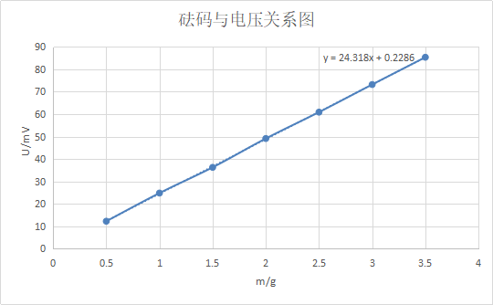
通过计算机得出图像并得出斜率k=U/m=24.3180V/kg
力敏传感器的灵敏度B=k/g=24.318/9.8=2.48V/N
（二）测定水的表面张力系数

七、实验结论与讨论：

八：问答题

指导教师批阅意见：

成绩评定：
预习  （20分） | 操作及记录  （40分） | 数据处理  20分 | 结果与讨论10分 | 思考题  10分 | 总分
1、报告内的项目或内容设置，可根据实际情况加以调整和补充。

